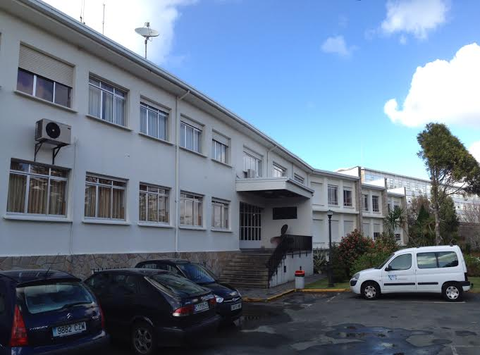

MAR ABRE AS PORTAS. -XORNADA DE PORTAS ABERTAS 2014-

ESCOLA OFICIAL NÁUTICO PESQUEIRA DE FERROL, 9 y 10 DE ABRIL
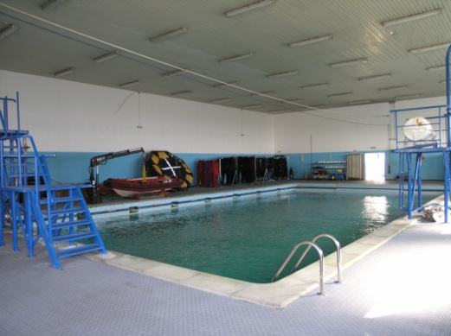 | ESCOLA OFICIAL  NAUTICO PESQUEIRA DE FERROL.  A EONP de Ferrol inaugurouse o 24 de agosto de 1.974. Desde esa data se imparte formación aos profesionais do sector marítimo pesqueiro.  A EONP de Ferrol conta con aulas para as ensinanzas teóricas, biblioteca, sala de audiovisuales, simulador de Ponte para prácticas de Navegación e Pesca, simulador de Máquinas, simulador do Sistema Mundial de Socorro e Seguridade Marítima, Radar, aula simulador de Hidráulica e Neumática, Electricidade, Frío industrial, taller de Axuste e torno, Soldadura e Motores, aula-taller de Artes e aparellos.  Contase con  Servizo de residencia e comedor ( de luns a venres)  Aula de SEGURIDADE E SALVAMENTO.
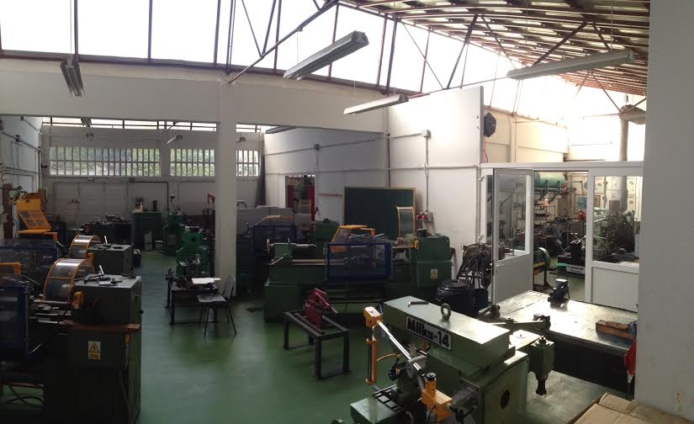

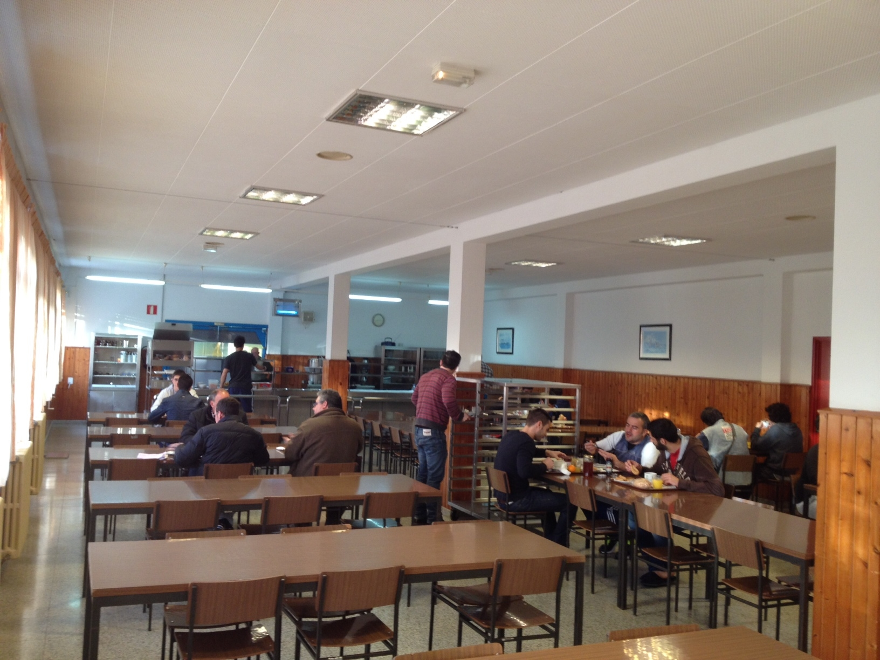 | 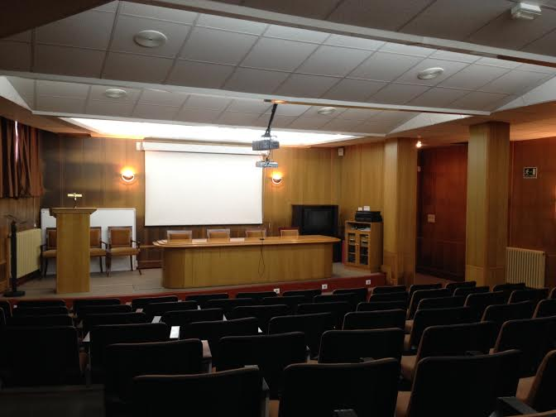

XORNADAS DE PORTAS ABERTAS NA ESCOLA OFICIAL NÁUTICO PESQUEIRA DE FERROL.

Nos días 9 e de 10 de abril do ano 2014 temos programadas as xornadas de portas abertas correspondentes ao presenta curso 2013 – 2014, en horario de mañá e dacordo ao seguinte horario

9 de abril de 2014
Adicado aos educadores e orientadores dos institutos do noso ámbito de influencia e público en xeral
10:00 – 10:30 Benvida aos asistentes e charla informativa sobre as ensinanzas, tanto regradas como profesionais, que se imparten no noso centro e as súas salidas laboráis; a desenvolver no salón de actos. Reparto de material divulgativo.
10:45 – 13:15 Visitas as instalacións do centro: aulas, talleres, simuladores, residencia e aula de Seguridade e Salvamento.
10:00 – 13:30 Visita guiada dos alumnos do centro ao museo de Historia Natural

10 de abril de 2014

Adicado ás asociación profesionais e autoridades e persoas interesadas
10:00 – 10:30 Benvida aos asistentes e charla informativa sobre as ensinanzas, tanto regradas como profesionais, que se imparten no noso centro e as súas salidas laboráis; a desenvolver no salón de actos. Reparto de material divulgativo.
10:45 – 11:30 Charla/conferencia sobre A RÍA DE FERROL E O SEU ENTORNO, impartido polo director da Estación do BiloxÍa Marina de A Graña (USC)
11:45 – 13:45 Visitas as instalacións do centro: aulas, talleres, simuladores, residencia e aula de Seguridade e Salvamento

Ferrol, 27 de marzo de 2014

